Лабораторная работа №5

Отчёт к лабораторной работе

Зайцева Анна Дмитриевна

Table of Contents

# Цель работы

Цель работы — Ознакомление с файловой системой Linux, её структурой, именами и содержанием каталогов. Приобретение практических навыков по применению команд для работы с файлами и каталогами,по управлению процессами (и работами),по проверке исполь- зования диска и обслуживанию файловой системы.

# Задание

1. Выполните все примеры,приведённые в первой части описания лабораторной работы.
2. Выполните следующие действия, зафиксировав в отчёте по лабораторной работе используемые при этом команды и результаты их выполнения:
   1. Скопируйте файл /usr/include/sys/io.h в домашний каталог и назовите его equipment. Если файла io.h нет,то используйтелюбойдругой файл в каталоге /usr/include/sys/ вместо него.
   2. В домашнем каталоге создайте директорию ~/ski.plases.
   3. Переместите файл equipment в каталог ~/ski.plases.
   4. Переименуйте файл ~/ski.plases/equipment в ~/ski.plases/equiplist.
   5. Создайте в домашнем каталоге файл abc1 и скопируйте его в каталог ~/ski.plases,назовите его equiplist2.
   6. Создайте каталог с именем equipment в каталоге ~/ski.plases.
   7. Переместите файлы ~/ski.plases/equiplist и equiplist2 в каталог ~/ski.plases/equipment.
   8. Создайте и переместите каталог ~/newdir в каталог ~/ski.plases и назовите его plans.
3. Определите опции команды chmod,необходимые для того,чтобы присвоить перечисленным ниже файлам выделенные права доступа, считая, что в начале таких прав нет:
   1. drwxr–r– … australia
   2. drwx–x–x … play
   3. -r-xr–r– … my_os
   4. -rw-rw-r– … feathers При необходимости создайте нужные файлы.
4. Проделайте приведённые ниже упражнения, записывая в отчёт по лабораторной работе используемые при этом команды:
   1. Просмотрите содержимое файла /etc/password.
   2. Скопируйте файл ~/feathers в файл ~/file.old.
   3. Переместите файл ~/file.old в каталог ~/play.
   4. Скопируйте каталог ~/play в каталог ~/fun.
   5. Переместите каталог ~/fun в каталог ~/play и назовите его games.
   6. Лишите владельца файла ~/feathers права на чтение.
   7. Что произойдёт,если вы попытаетесь просмотреть файл ~/feathers командой cat?
   8. Что произойдёт,если вы попытаетесь скопировать файл ~/feathers?
   9. Дайте владельцу файла ~/feathers право на чтение.
   10. Лишите владельца каталога ~/play права на выполнение.
   11. Перейдите в каталог ~/play.Что произошло?
   12. Дайте владельцу каталога ~/play право на выполнение.
5. Прочитайте man по командам mount,fsck,mkfs,kill и кратко их охарактеризуйте, приведя пример

# Выполнение лабораторной работы

1. Я выполнила все примеры, приведённые в первой части описания лабораторной работы (Рис. [-@fig:001])(Рис. [-@fig:002])(Рис. [-@fig:003])(Рис. [-@fig:004])(Рис. [-@fig:005]):

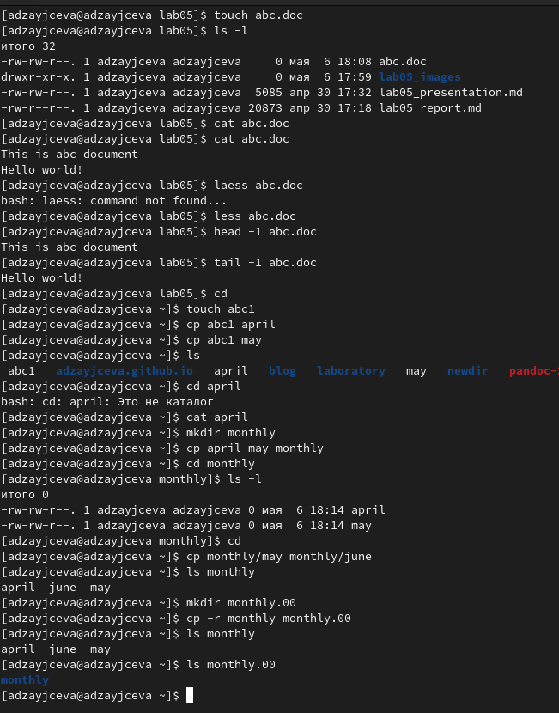

Рис. 1

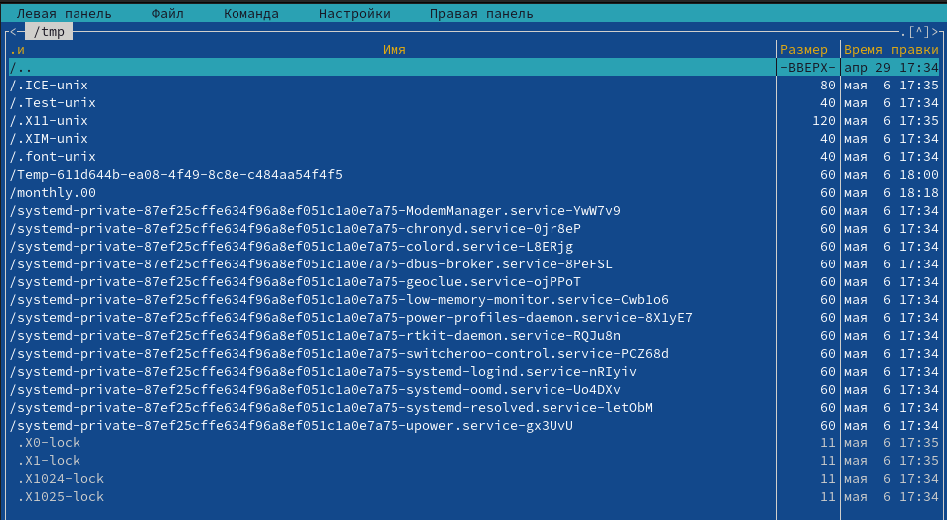

Рис. 2

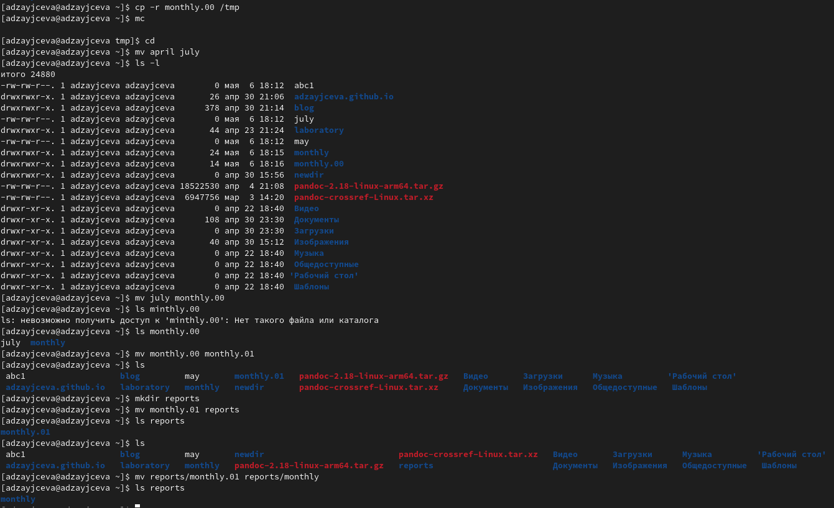

Рис. 3

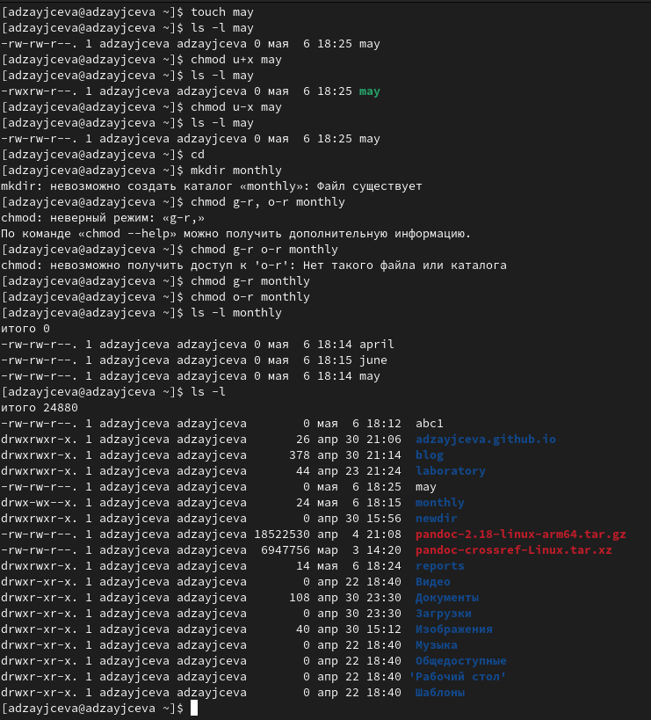

Рис. 4

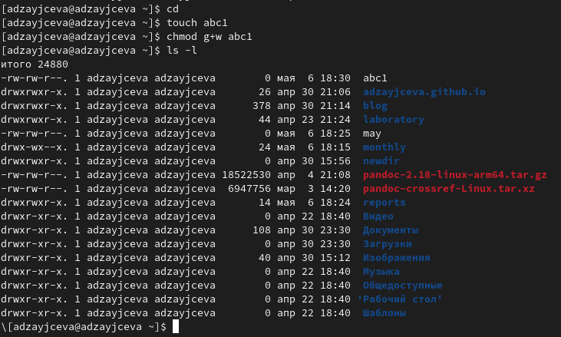

Рис. 5

1. Выполнила следующие действия:
   1. С помощью команды *cd /usr/include/sys* я перешла в нужный нам каталог, чтобы затем с помощью команды *ls* проверить в каталоге наличие файла io.h. Далее с помощью команды *cp -r /usr/include/sys/io.h ~* я скопировала этот файл в домашний каталог. С командой *cd* я перешла в домашний каталог и с командой *ls* проверила, скопировался ли выбранный нами файл в домашний каталог. Он скопировался. Далее командой *mv io.h equipment* я переименовала наш файл. И с командой *ls* проверила, выполнилось ли переименование. Оно успешно выполнилось (Рис. [-@fig:006]):

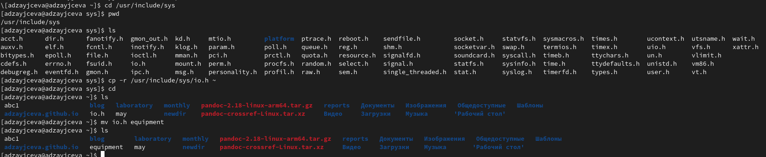

Рис. 6

1. В домашнем каталоге с помощью команды *mkdir ski.places* я создала новую директорию. И командой *ls* проверила её наличие в домашнем каталоге (Рис. [-@fig:007]):



Рис. 7

1. Переместила файл equipment в каталог ~/ski.plases с помощью команды *mv equipment ski.places*, и с помощью команд *ls* и *ls ski.places* проверила правильность выполнения действий. Всё верно (Рис. [-@fig:008]):



Рис. 8

1. Переименовала файл ~/ski.plases/equipment в ~/ski.plases/equiplist с помощью команды *mv equipment ski.places*, и с помощью команды *ls ski.places* проверила правильность выполнения действий. Всё верно (Рис. [-@fig:009]):

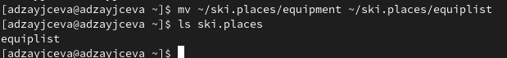

Рис. 9

1. Перешла в домашний каталог с помощью команды *cd*. Создала в домашнем каталоге файл abc1 (команда: *touch abc1*) и скопировала его в каталог ~/ski.plases (команда: *cp -r abc1 ski.places*), и назвала его equiplist2(команда: *mv ~/ski.places/abc1 ~/ski.places/equiplist2*). И с помощью команды *ls ski.places* проверила правильность выполнения действий. Всё верно (Рис. [-@fig:010]):

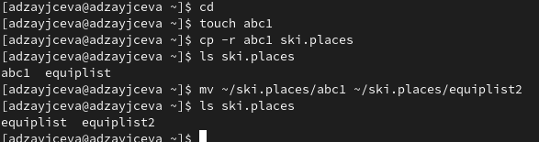

Рис. 10

1. Перешла в каталог ~/ski.plases (команда: *cd ski.places*). Создала каталог с именем equipment в каталоге ~/ski.plases (команда: *mkdir equipment*). И с помощью команды *ls* проверила правильность выполнения действий. Всё верно (Рис. [-@fig:011]):

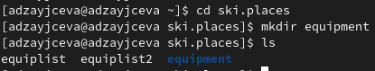

Рис. 11

1. Переместила файлы ~/ski.plases/equiplist и equiplist2 в каталог ~/ski.plases/equipment (команда: *mv equiplist equiplist2 equipment*). И с помощью команд *ls* и *ls equipment* проверила правильность выполнения действий. Всё верно (Рис. [-@fig:012]):

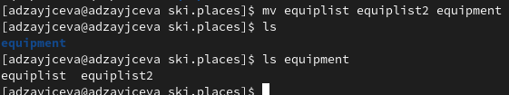

Рис. 12

1. Перешла в домашний каталог с помощью команды *cd*. Создала (команда: *mkdir newdir*) и переместила каталог ~/newdir в каталог ~/ski.plases (команда: *mv newdir ~/ski.places*), перешла в каталог ~/ski.plases (команда: *cd ski.places*) и переименовала перемещённый каталог newdir в plans (команда: *mv newdir plans*). Проверку своих шагов я осуществляла командой *ls*. Всё получилось (Рис. [-@fig:013]):

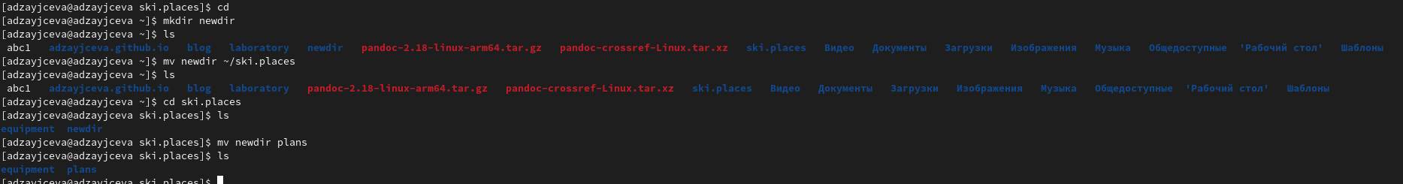

Рис. 13

1. Перешла в каталог для текущей лабораторной работы. Создала нужные файлы и директории (команды: *mkdir australia play* и *touch my_os feathers*) (Рис. [-@fig:014]):

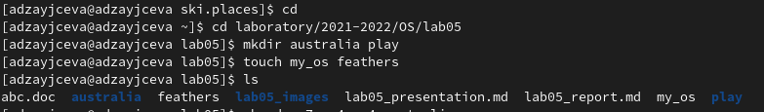

Рис. 14

1. Выделила такие права доступа: drwxr–r– … australia (команды: *chmod u=rwx australia*, *chmod g=r australia* и *chmod o=r australia*). Проверку своих шагов я осуществляла командой *ls -l*. Всё получилось (Рис. [-@fig:015]):

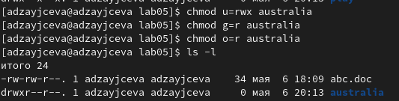

Рис. 15

1. Выделила такие права доступа: drwx–x–x … play (команды: *chmod u=rwx play*, *chmod g=x play* и *chmod o=x play*). Проверку своих шагов я осуществляла командой *ls -l*. Всё получилось (Рис. [-@fig:016]):

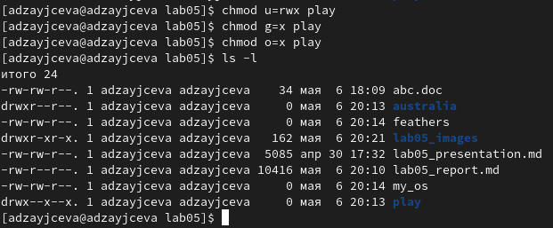

Рис. 16

1. Выделила такие права доступа: -r-xr–r– … my_os (команды: *chmod u=rx my_os*, *chmod g=r my_os* и *chmod o=r my_os*). Проверку своих шагов я осуществляла командой *ls -l*. Всё получилось (Рис. [-@fig:017]):

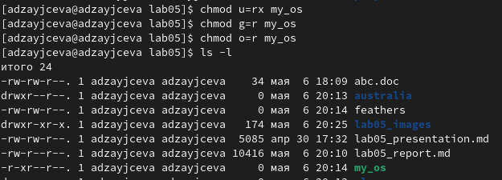

Рис. 17

1. Выделила такие права доступа: -rw-rw-r– … feathers (команды: *chmod u=rw feathers*, *chmod g=rw feathers* и *chmod o=r feathers*). Проверку своих шагов я осуществляла командой *ls -l*. Всё получилось (Рис. [-@fig:018]):

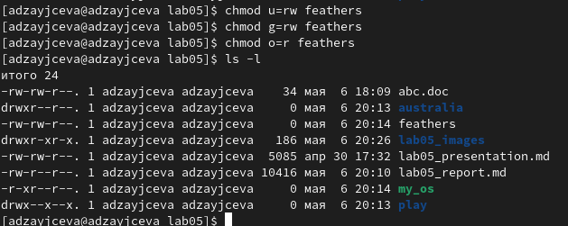

Рис. 18

1. Проделала следующие упражнения:
   1. Просмотрела содержимое файла /etc/passwd (команда: *cat /etc/passwd*) (Рис. [-@fig:019]):

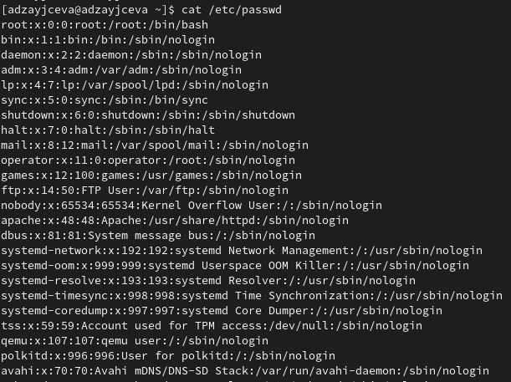

Рис. 19

1. Перенесла файл feathers в корневую директорию (команда: *cp feathers ~*). Скопировала файл ~/feathers в файл ~/file.old, предварительно создав его (команды: *touch file.old* и *cp feathers file.old*) (Рис. [-@fig:020]):

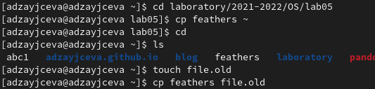

Рис. 20

1. Я перенесла всё, что создавала в 3 глобальном пункте задания, в корневой каталог. Переместила файл ~/file.old в каталог ~/play (команда: *mv file.old ~/play*) Проверку своих шагов я осуществляла командой *ls play*. Всё получилось (Рис. [-@fig:021]):

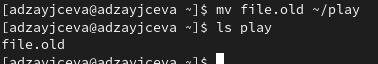

Рис. 21

1. Создала каталог ~/fun (команда: *mkdir fun*). Скопировала каталог ~/play в каталог ~/fun (команда: *cp -r play ~/fun*) Проверку своих шагов я осуществляла командами *ls* и *ls fun*. Всё получилось (Рис. [-@fig:022]):

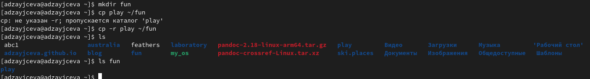

Рис. 22

1. Переместила каталог ~/fun в каталог ~/play (команда: *mv fun ~/play*) и назвала его games (последовательно команды: *cd play* и *mv fun games*). Проверку своих шагов я осуществляла командами *ls* и *ls play*. Всё получилось (Рис. [-@fig:023]):

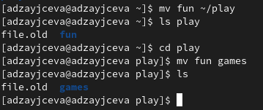

Рис. 23

1. Лишила владельца файла ~/feathers права на чтение (команда: *chmod u-r feathers*). Проверку своих шагов я осуществляла командой *ls -l*. Всё получилось (Рис. [-@fig:024]):

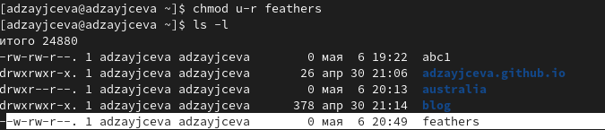

Рис. 24

1. Командой *cat* я попробовала просмотреть файл ~/feathers. Вот, что было выведено в ответ на вызов этой команды в терминале (Рис. [-@fig:025]):

Рис. 25

Рис. 25

1. Я попыталась скопировать файл ~/feathers (команда: *cp feathers ~/fun*). Вот, что было выведено в ответ на вызов этой команды в терминале (Рис. [-@fig:026]):

Рис. 26

Рис. 26

1. Дайте владельцу файла ~/feathers право на чтение (команда: *chmod u+r feathers*). Проверку своих шагов я осуществляла командой *ls -l*. Всё получилось (Рис. [-@fig:027]):

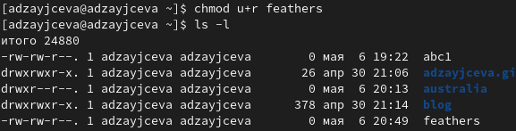

Рис. 27

1. Лишила владельца каталога ~/play права на выполнение (команда: *chmod u-r feathers*). Проверку своих шагов я осуществляла командой *ls -l*. Всё получилось (Рис. [-@fig:028]):

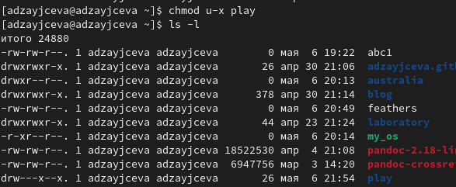

Рис. 28

1. Перешла в каталог ~/play (команда: *chmod u-r feathers*). Вот, что было выведено в ответ на вызов этой команды в терминале (Рис. [-@fig:029]):

Рис. 29

Рис. 29

1. Дала владельцу каталога ~/play право на выполнение (команда: *chmod u+x play*). Проверку своих шагов я осуществляла командой *ls -l*. Всё получилось (Рис. [-@fig:030]):

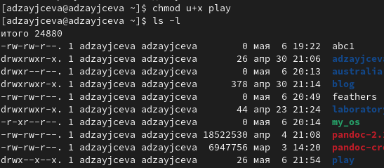

Рис. 30

1. Прочитала man по командам mount, fsck, mkfs, kill (Рис. [-@fig:031]):

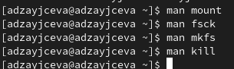

Рис. 31

1. Команда mount: предназначена для монтирования файловой системы. Все файлы, доступные в Unix системах, составляют иерархическую файловую структуру, котораяимеет ветки (каталоги) и листья (файлы в каталогах). Корень этого дерева обозначается как слеш. Физически файлы могут располагаться на различных устройствах. Команда mount служит для подключения файловых систем разных устройств к этому большому дереву. Наиболее часто встречающаяся форма команды mount выглядит следующим образом: «mount -t vfstype device dir». Такая команда предлагает ядру смонтировать (подключить) файловую систему указанного типа vfstype, расположенную на устройстве device, к заданному каталогу dir, который часто называют точкой монтирования.
2. Команда fsck: это утилита командной строки, которая позволяет выполнять проверки согласованности и интерактивное исправление в одной или нескольких файловых системах Linux. Он использует программы, специфичные для типа файловой системы, которую он проверяет.У команды fsck следующий синтаксис: fsck [параметр] –[параметры ФС] [ . . .]. Например, если нужно восстановить («починить») файловую систему на некотором устройстве /dev/sdb2, следует воспользоваться командой: «sudo fsck -y /dev/sdb2». Опция -y необходима, т.к. при её отсутствии придётся слишком часто давать подтверждение.
3. Команда mkfs: создаёт новую файловую систему Linux. Имеет следующий синтаксис: mkfs[-V] [-tfstype] [fs-options] filesys [blocks] mkfs используется для создания файловой системы Linux на некотором устройстве, обычно в разделе жёсткого диска. В качестве аргумента file sys для файловой системы может выступать или название устройства (например,/dev/hda1,/dev/sdb2) или точка монтирования (например,/,/usr,/home). Аргументом blocks указывается количество блоков, которые выделяются для использования этой файловой системой. По окончании работы mkfs возвращает 0 -в случае успеха, а 1 при неудачной операции. Например, команда «mkfs -t ext2 /dev/hdb1» создаёт файловую систему типа ext 2 в разделе /dev/hdb1(второй жёсткий диск).
4. Команда kill: посылает сигнал процессу или выводит список допустимых сигналов. Имеет следующий синтаксис: kill [опции] PID, где PID – это PID (числовой идентификатор) процесса или несколько PID процессов, если требуется послать сигнал сразу нескольким процессам. Например, команда «kill -KILL 3121» посылает сигнал KILL процессу с PID 3121, чтобы принудительно завершить процесс.

# Ответы на контрольные вопросы

1. Чтобы узнать, какие файловые системы существуют на жёстком диске моего компьютера, использую команду «df -Th». После выполнения команды видно, что на моем компьютере есть следующие файловые системы: devtmpfs, tmpfs, ext4, iso9660. devtmpfs позволяет ядру создать экземпляр tmpfs с именем devtmpfs при инициализации ядра, прежде чем регистрируется какое-либо устройство с драйверами. Каждое устройство с майором / минором будет предоставлять узел устройства в devtmpfs. devtmpfs монтируется на /dev и содержит специальные файлы устройств для всех устройств. tmpfs − временное файловое хранилище во многих Unix-подобных ОС. Предназначена для монтирования файловой системы, но размещается в ОЗУ вместо ПЗУ. Подобная конструкция является RAM диском. Данная файловая система также предназначенная для быстрого и ненадёжного хранения временных данных. Хорошо подходит для /tmp и массовой сборки пакетов/образов. Предполагает наличие достаточного объёма виртуальной памяти. Файловая система tmpfs предназначена для того, чтобы использоватьчасть физической памяти сервера как обычный дисковый раздел, в котором можно сохранять данные (чтение и запись). Поскольку данные размещены в памяти, то чтение или запись происходят во много раз быстрее, чем с обычного HDD диска. ext4 − имеет обратную совместимость с предыдущими версиями ФС. Эта версия была выпущена в 2008 году. Является первой ФС из «семейства» Ext, использующая механизм «extent file system», который позволяет добиться меньшей фрагментации файлов и увеличить общую производительность файловой системы. Кроме того,в Ext4 реализован механизм отложенной записи (delayed allocation − delalloc), который так же уменьшает фрагментацию диска и снижает нагрузку на CPU. С другой стороны, хотя механизм отложенной записи и используется во многих ФС, но в силу сложности своей реализации он повышает вероятность утери данных. Характеристики: -максимальный размер файла: 16 TB; -максимальный размер раздела: 16 TB; -максимальный размер имени файла: 255 символов. Рекомендации по использованию: -наилучший выбор для SSD; -наилучшая производительность по сравнению с предыдущими Etx-системами; -она так же отлично подходит в качестве файловой системы для серверов баз данных, хотя сама система и моложе Ext3. ISO 9660 − стандарт, выпущенный Международной организацией по стандартизации, описывающий файловую систему для дисков CD-ROM. Также известен как CDFS (Compact Disc File System). Целью стандарта является обеспечить совместимость носителей под разными операционными системами, такими, как Unix, Mac OS, Windows.
2. Файловая система Linux/UNIX физически представляет собой пространство раздела диска разбитое на блоки фиксированного размера, кратные размеру сектора − 1024, 2048, 4096 или 8120 байт. Размер блока указывается при создании файловой системы. В файловой структуре Linux имеется один корневой раздел − / (он же root, корень). Все разделы жесткого диска (если их несколько) представляют собой структуру подкаталогов, “примонтированных” к определенным каталогам. / − корень Это главный каталог в системе Linux. По сути, это и есть файловая система Linux. Адреса всех файлов начинаются с корня, а дополнительные разделы,флешки или оптические диски подключаются в папки корневого каталога. Только пользователь root имеет право читать и изменять файлы в этом каталоге. /BIN – бинарные файлы пользователя Этот каталог содержит исполняемые файлы. Здесь расположены программы, которые можно использовать в однопользовательском режиме или режиме восстановления. /SBIN – системные испольняемые файлы Так же как и /bin, содержит двоичные исполняемые файлы, которые доступны на ранних этапах загрузки, когда не примонтирован каталог /usr. Но здесь находятся программы, которые можно выполнять только с правами суперпользователя. /ETC – конфигурационные файлы В этой папке содержатся конфигурационные файлы всех программ, установленных в системе. Кроме конфигурационных файлов, в системе инициализации Init Scripts, здесь находятся скрипты запуска и завершения системных демонов, монтирования файловых систем и автозагрузки программ. /DEV – файлы устройств В Linux все, в том числе внешние устройства являются файлами. Таким образом, все подключенные флешки, клавиатуры, микрофоны, камеры − это просто файлы в каталоге /dev/. Выполняется сканирование всех подключенных устройств и создание для них специальных файлов. /PROC – информация о процессах По сути, это псевдофайловая система, содержащая подробную информацию о каждом процессе, его Pid, имя исполняемого файла, параметры запуска, доступ к оперативной памяти и так далее. Также здесь можно найти информацию об использовании системных ресурсов. /VAR – переменные файлыНазвание каталога /var говорит само за себя, он должен содержать файлы, которые часто изменяются. Размер этих файлов постоянно увеличивается. Здесь содержатся файлы системных журналов, различные кеши, базы данных и так далее. /TMP – временные файлы В этом каталоге содержатся временные файлы, созданные системой, любыми программами или пользователями. Все пользователи имеют право записи в эту директорию. /USR – программы пользователя Это самый большой каталог с большим количеством функций. Здесь находятся исполняемые файлы, исходники программ, различные ресурсы приложений, картинки, музыку и документацию. /HOME – домашняя папка В этой папке хранятся домашние каталоги всех пользователей. В них они могут хранить свои личные файлы, настройки программ и т. д. /BOOT – файлы загрузчика Содержит все файлы, связанные с загрузчиком системы. Это ядро vmlinuz, образ initrd, а также файлы загрузчика, находящие в каталоге /boot/grub. /LIB – системные библиотеки Содержит файлы системных библиотек, которые используются исполняемыми файлами в каталогах /bin и /sbin. /OPT – дополнительные программы В эту папку устанавливаются проприетарные программы, игры или драйвера. Это программы созданные в виде отдельных исполняемых файлов самими производителями. /MNT – монтирование В этот каталог системные администраторы могут монтировать внешние или дополнительные файловые системы. /MEDIA – съемные носителиВ этот каталог система монтирует все подключаемые внешние накопители –USB флешки, оптические диски и другие носители информации. /SRV – сервер В этом каталоге содержатся файлы серверов и сервисов. /RUN - процессы Каталог, содержащий PID файлы процессов, похожий на /var/run, но в отличие от него, он размещен в TMPFS, а поэтому после перезагрузки все файлы теряются.
3. Чтобы содержимое некоторой файловой системы было доступно операционной системе необходимо воспользоваться командой mount.
4. Целостность файловой системы может быть нарушена из-за перебоев в питании, неполадок в оборудовании или из-за некорректного/внезапного выключения компьютера. Чтобы устранить повреждения файловой системы необходимо использовать команду fsck.
5. Файловую систему можно создать, используя команду mkfs.
6. Для просмотра текстовых файлов существуют следующие команды: сat Задача команды cat очень проста − она читает данные из файла или стандартного ввода и выводит их на экран. Синтаксис утилиты: cat [опции] файл1 файл2 … Основные опции: -b – нумеровать только непустые строки -E – показывать символ $ в конце каждой строки -n – нумеровать все строки -s – удалять пустые повторяющиеся строки -T – отображать табуляции в виде ^I -h – отобразить справку -v – версия утилиты nl Команда nl действует аналогично команде cat, но выводит еще и номера строк в столбце слева. less Cущественно более развитая команда для пролистывания текста. При чтении данных со стандартного ввода она создает буфер,который позволяет листать текст как вперед, так и назад, а также искать как по направлению к концу, так и по направлению к началу текста. Синтаксис аналогичный синтаксису команды cat. Некоторые опции: -g – при поиске подсвечивать только текущее найденное слово (по умолчанию подсвечиваются все вхождения) -N – показывать номера строк head Команда head выводит начальные строки (по умолчанию − 10) из одного или нескольких документов. Также она может показывать данные, которые передает на вывод другая утилита. Синтаксис аналогичный синтаксису команды cat. Основные опции: -c (–bytes) − позволяет задавать количество текста не в строках, а в байтах -n (–lines) − показывает заданное количество строк вместо 10, которые выводятся по умолчанию -q (–quiet, –silent) − выводит только текст, не добавляя к нему название файла -v (–verbose) − перед текстом выводит название файла-z (–zero-terminated) − символы перехода на новую строку заменяет символами завершения строк tail Эта команда позволяет выводить заданное количество строк с конца файла, а также выводить новые строки в интерактивном режиме. Синтаксис аналогичный синтаксису команды cat. Основные опции: -c − выводить указанное количество байт с конца файла -f − обновлять информацию по мере появления новых строк в файле -n − выводить указанное количество строк из конца файла –pid − используется с опцией -f, позволяет завершить работу утилиты, когда завершится указанный процесс -q − не выводить имена файлов –retry − повторять попытки открыть файл, если он недоступен -v − выводить подробную информацию о файле
7. Утилита cp позволяет полностью копировать файлы и директории. Cинтаксис: cp [опции] файл-источник файл-приемник После выполнения команды файл-источник будет полностью перенесен в файл-приемник. Если в конце указан слэш, файл будет записан в заданную директорию с оригинальным именем. Основные опции: –attributes-only − не копировать содержимое файла, а только флаги доступа и владельца -f, –force − перезаписывать существующие файлы -i, –interactive − спрашивать, нужно ли перезаписывать существующие файлы -L − копировать не символические ссылки, а то, на что они указывают -n − не перезаписывать существующие файлы -P − не следовать символическим ссылкам -r − копировать папку Linux рекурсивно -s − не выполнять копирование файлов в Linux, а создавать символические ссылки -u − скопировать файл, только если он был изменён -x − не выходить за пределы этой файловой системы -p − сохранять владельца, временные метки и флаги доступа при копировании -t − считать файл-приемник директорией и копировать файл-источник в эту директорию
8. Команда mv используется для перемещения одного или нескольких файлов (или директорий) в другую директорию, а также для переименования файлов и директорий. Синтаксис: mv [-опции] старый_файл новый_файл Основные опции: –help − выводит на экран официальную документацию об утилите –version − отображает версию mv -b − создает копию файлов, которые были перемещены или перезаписаны -f − при активации не будет спрашивать разрешение у владельца файла, если речь идет о перемещении или переименовании файла -i − наоборот, будет спрашивать разрешение у владельца -n − отключает перезапись уже существующих объектов –strip-trailing-slashes — удаляет завершающий символ / у файла при его наличии -t [директория] — перемещает все файлы в указанную директорию -u − осуществляет перемещение только в том случае, если исходный файл новее объекта назначения -v − отображает сведения о каждом элементе во время обработки команды Команда rename также предназначена, чтобы переименовать файл. Синтаксис: rename [опции] старое_имя новое_имя файлы Основные опции: -v − вывести список обработанных файлов -n − тестовый режим, на самом деле никакие действия выполнены не будут -f − принудительно перезаписывать существующие файлы
9. Права доступа − совокупность правил, регламентирующих порядок и условия доступа субъекта к объектам информационной системы (информации, её установленных носителям, правовыми процессам и документами другим или ресурсам) собственником,владельцем информации. Права доступа к файлу или каталогу можно изменить, воспользовавшись командой chmod. Сделать это может владелец файла (или каталога) или пользователь с правами администратора. Синтаксис команды: chmod режим имя_файла Режим имеет следующие компоненты структуры и способ записи: = установить право

* лишить права
* дать право r чтение w запись x выполнение u (user) владелец файла g (group) группа, к которой принадлежит владелец файла o (others) все остальные

# Вывод

В ходе лабораторной работы я ознакомилась с файловой системой Linux, её структурой, именами и содержанием каталогов. Приобрела практические навыки по применению команд для работы с файлами и каталогами, по управлению процессами (и работами), по проверке использования диска и обслуживанию файловой системы.